
泸县梁才学校最美学生事迹展示
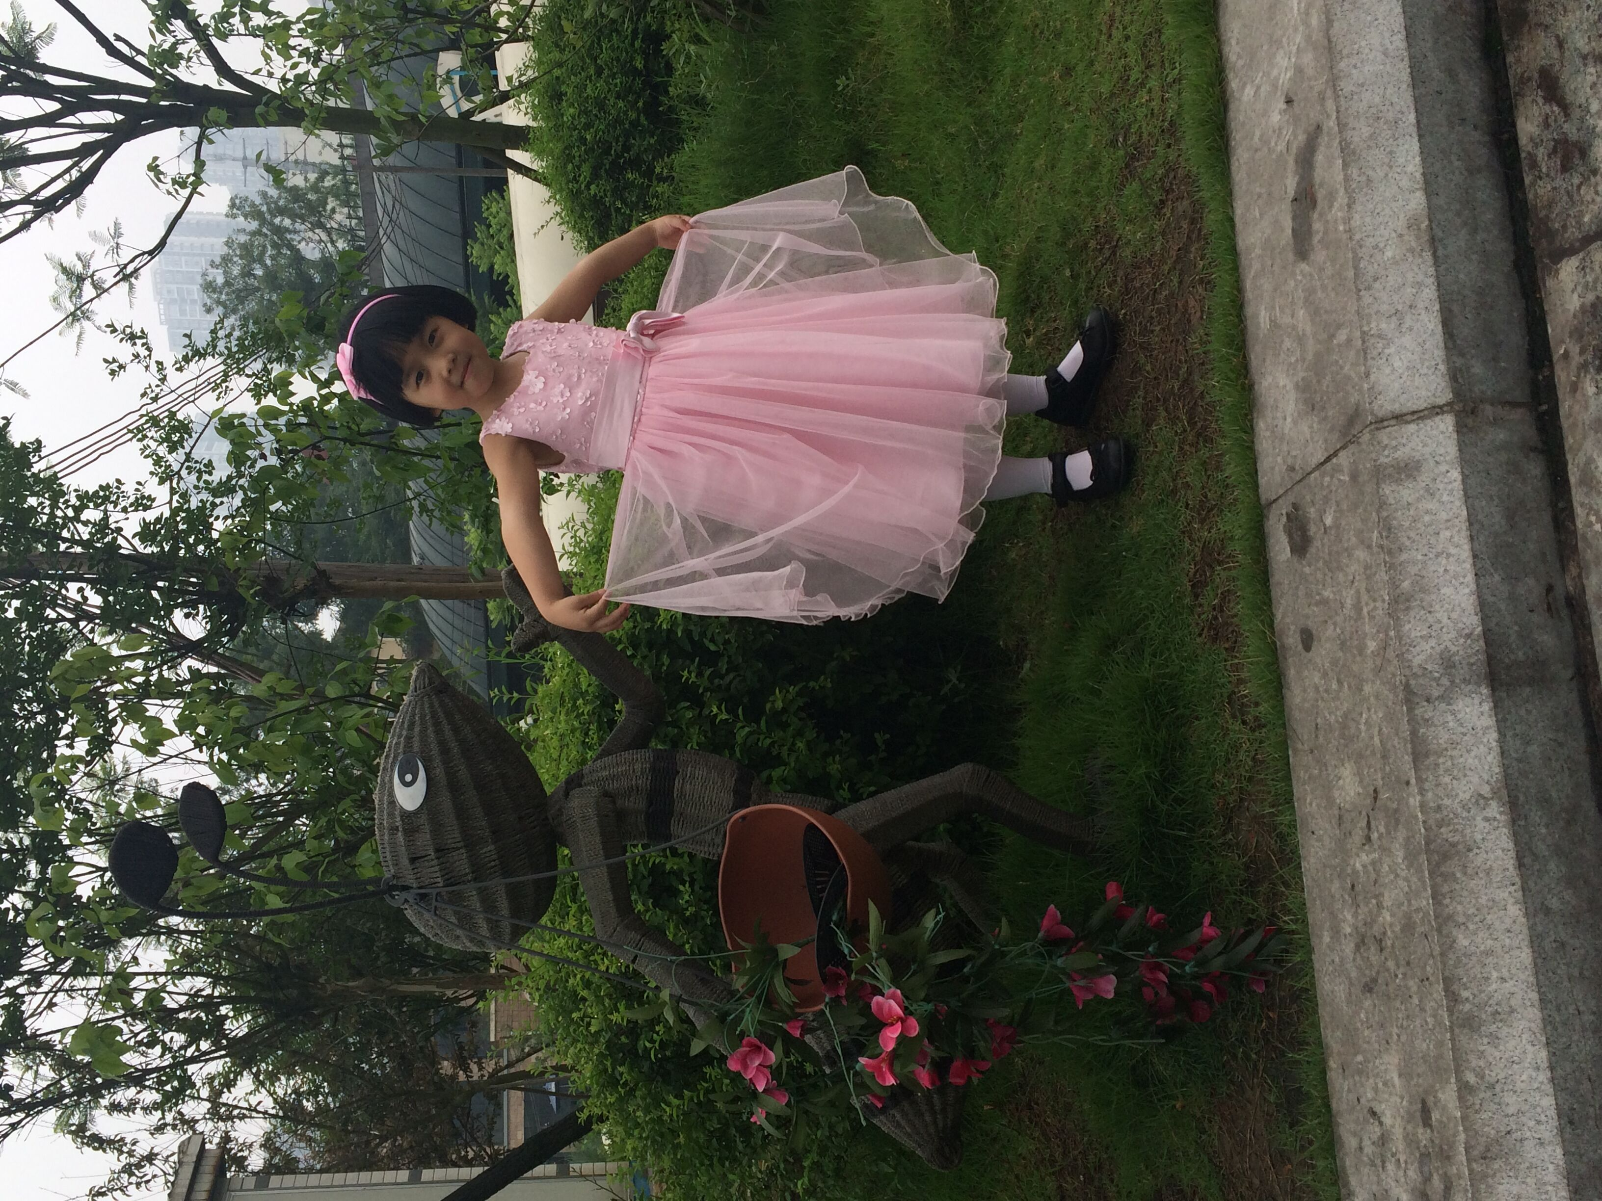 |  | 姓名:李宗玥
 |  | 年龄：7岁
 |  | 班主任：朱晓莉
 |  | 特长：拉小提琴、绘画
天真童言：我是妈妈的小呀小苹果。
主 要 事 迹 | 该生勤奋好学、品学兼优、多才多艺。  李宗玥同学性情温和，有一颗善良感恩的心灵。在家里，尊敬长辈，经常帮助爸爸妈妈做一些力所能及的家务活，坚持自己的事情自己做。对待邻里，她文明礼让、与人为善，深得邻居喜爱。在学校，她有一颗真诚的爱心。对于困难同学，她总是乐于伸出援助的小手，助人为乐，真诚奉献。对于学习上的后进生，她也是及时给予力所能及的帮助。  她勤奋好学，有一股积极奋进的追求。“在家做个好孩子，在校做个好学生”，是她一贯的追求。对待学习，她一丝不苟，并有一股可贵的钻劲儿和韧劲儿，学习成绩一直名列前茅。她追求全面发展，兴趣广泛：喜欢拉小提琴，喜欢画画，所画的科幻画获校一等奖；喜欢读书朗诵，作为语文班长的她经常带领同学们一起朗诵。  作为班干部，她勤勤恳恳地为班级为同学服务，成了老师的小助手，如每天检查同学佩戴红领巾、纪律、卫生等情况，对老师交给的任务，她总是做得有条不紊。她处处以身作则，为同学们树立了良好的榜样。  “小荷才露尖尖角”，我们相信，李宗玥同学一定会一步一个脚印的走下去，并且走的更远。
评审组意见
2015年12月

